Dübel S 14 ROE 135 B (4) S 14 ROE 135 B DÜBEL
fischerwerke

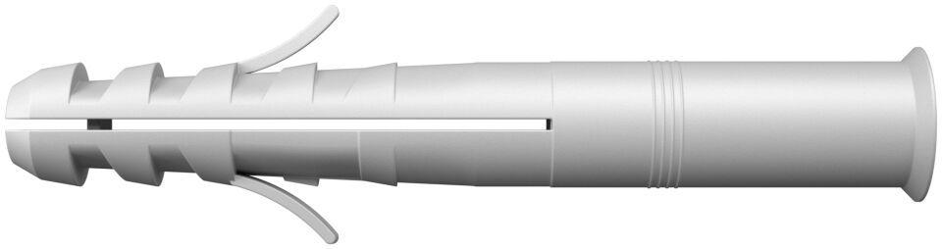Eigenschaften
GTIN:
4006209924495
HAN:
092449
Werkstoff
Kunststoff
Länge (mm)
135,00
Durchmesser (mm)
14,00

